Мастер-класс «Снежинка из бросового материала»
Уважаемые родители! Перед Новым годом воспитатели проводят время в поисках новых идей как оригинально, быстро и недорого украсить групповые комнаты и прогулочную веранду. Предлагаем и вам вместе с детьми украсить свой дом оригинально снежинками из бросового материала.
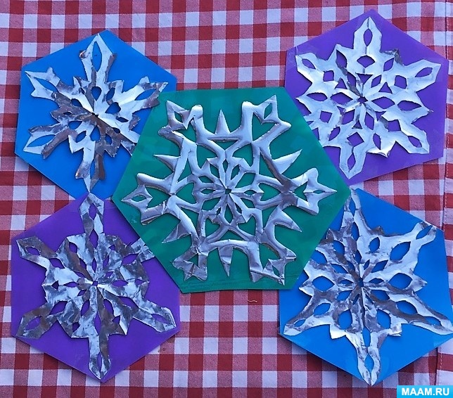
Предлагаем вашему вниманию мастер - класс по изготовлению снежинок.
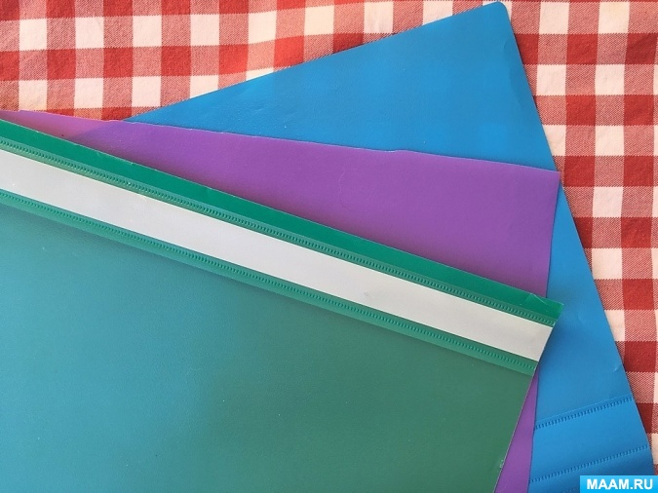
Для этого вам потребуется приготовить следующие материалы: пластиковые папки - скоросшиватели, причем, можно использовать старые, негодные папки, ножницы, прозрачный скотч
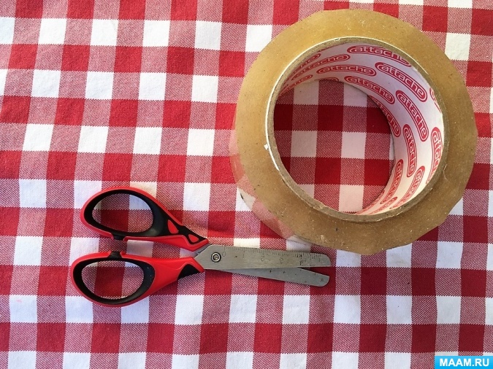
И самое главное - это пластиковые пакеты из - под кофе, или корма для животных. Но такие, чтобы обратная сторона пакета была серебристой. В подобных пакетах пластик плотный, не рвется и держит форму.
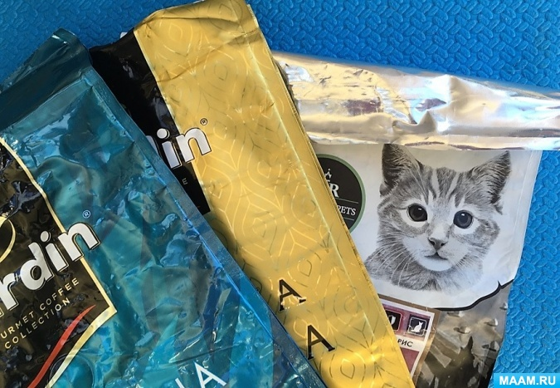
Из этих пакетов вырезаем снежинки тем способом, каким вы умеете. Я предпочитаю шестигранные снежинки.
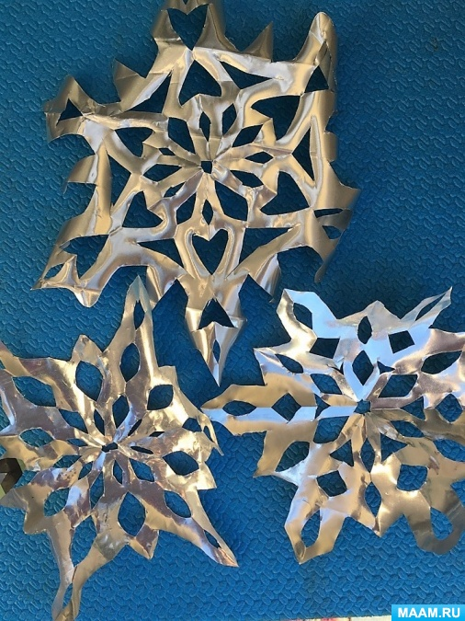
Далее я размещала снежинки на пластиковой папке - скоросшивателе и прикрепляла каждый лучик прозрачным скотчем к папке.
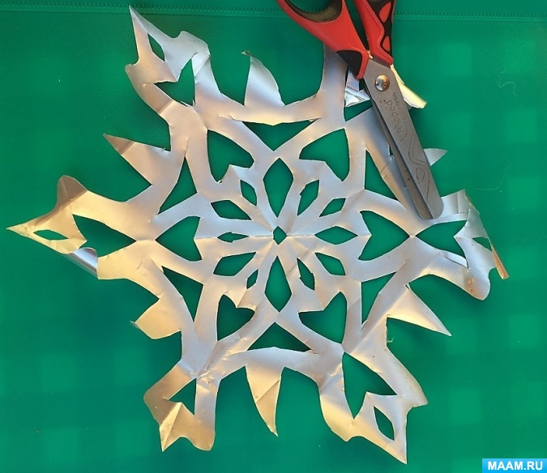
После этого необходимо вырезать шестиугольники со снежинками из разноцветной основы.
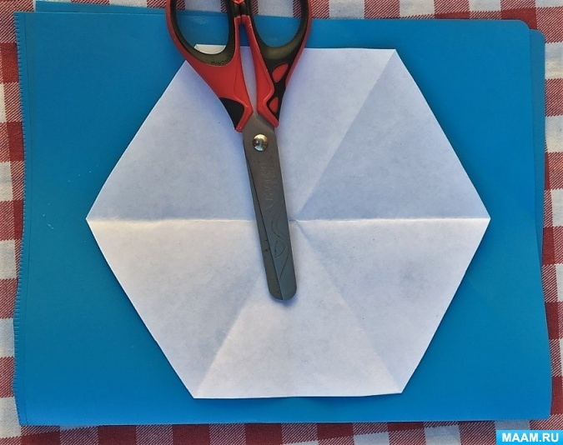
Я делала это при помощи вырезанного из бумаги шестиугольника.
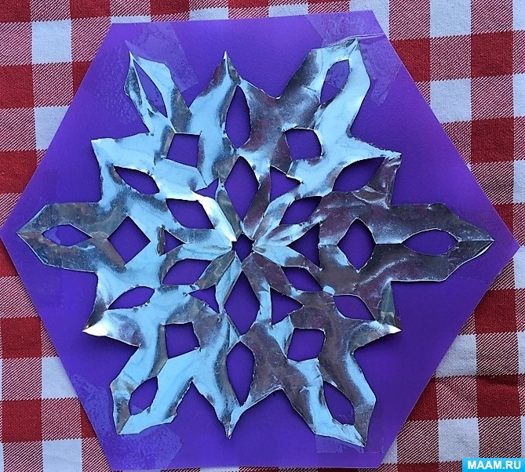
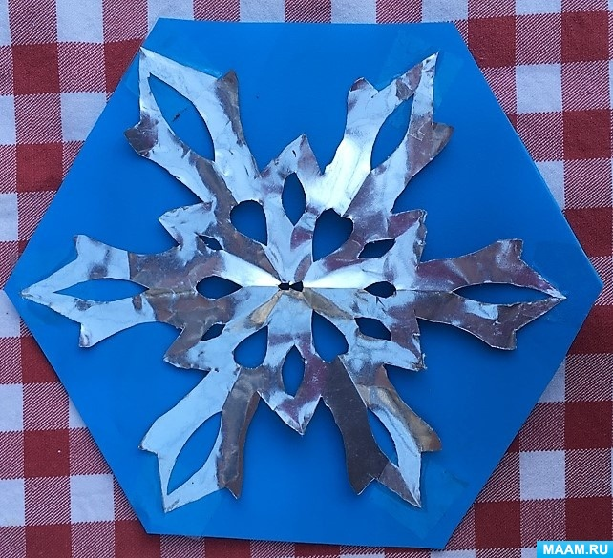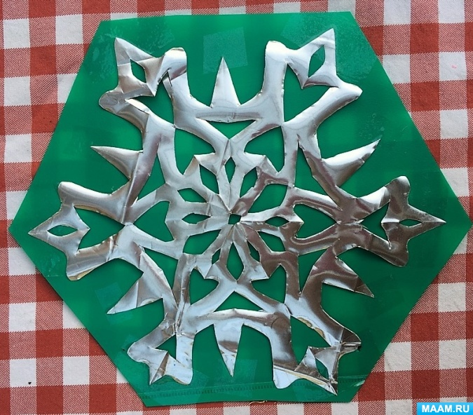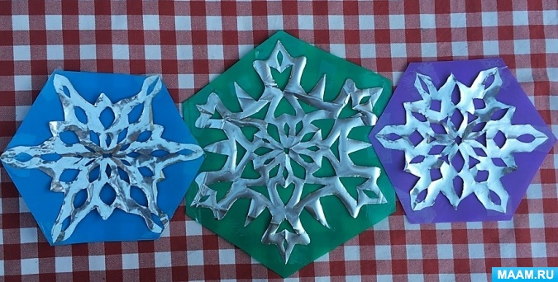
Чудесные снежинки готовы!
